Legend Travel Story LTS 

Présentation

Legend Travel Story est une agence de voyage qui est née autour d’un rêve d’apporter un brin de soleil pour le Tourisme Tunisien. Une équipe motivée s’est rassemblé au tour du même objectif celui de rende vos expériences de voyages des moments mémorables d’où notre slogan « Le Voyage Passe Par La Légende »

Des voyages organisés et un département de billetterie qui est soucieux de vous apporter le conseil en vous offrant les meilleures destinations avec nos partenaires bien choisies sur les destinations phares

Une technologie de pointe à votre protée qui vous donne une panoplie d’hôtels sur la Tunisie essentiellement et sur d’autres destinations ou nous pensons que nous sommes capables de vous apporter les meilleures conditions de ventes

Vivez avec nous des nouveaux produits et découvrez nos programmes qui vous sortent de l’ordinaire et qui vous feront vibrer au rythme de nos professionnels qui sont toujours à la recherche de produits hors circuits classiques

Notre Belle Tunisie

La Tunisie, une fente qui s’ouvre sur le seuil de la méditerranée. A travers son histoire impressionnant ; Carthage est ses thermes, Dougga et son site, le colisée d’El Jem, la somptuosité de la mosaïque romano -byzantine du musée du Bardo, une immensité saharienne à Douz la porte de désert, Les oasis, les cascades, les canyons de Tozeur, perle de bled el Djérid Kairouan et la splendeur de ses mosquées, la fameuse Ile de légende ; Avec Ulysse et ses soldats face aux sirènes, le lotus, fruit mythique qui suscite l’oubli, les cactus et les agaves qui clôturent les Menzels, un climat méditerranéen modéré ... Djerba...dessine vos rêves !!! N’oublions jamais 1300 km de côtes Sousse Hammamet Sid Bou Saïd le bleu et la blancheur éclatante de ses maisons, ses plages aux sables fins qui épousent l’horizon à ciel bleu, la vie s’épanouie avec exubérance et l’âme de ses visiteurs s’enrichi d’espoir.

Destinations

Tunisie

Turquie

Egypte

Indonésie

Nos circuits

1. circuit Sud, Tunisie

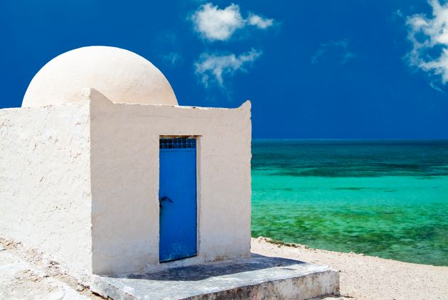Couverture

1. circuit Nord, Tunisie

couverture 

1. Djerba, Tunisie

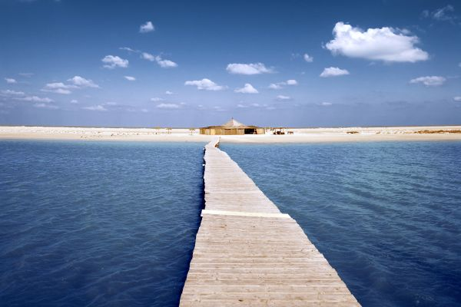

Contact

11 Sidi Bechir Houmt Souk Djerba

tel : +216 75 622 202 / +216 23 633 205

email : legendtravelstory@gmail.com